|  |  |  |
| --- | --- | --- |
|  | **Carátula para entrega de prácticas** | |
| Facultad de Ingeniería | | Laboratorio de docencia |

Laboratorios de computación

salas A y B

|  |  |
| --- | --- |
| *Profesor:* | Claudia Rodriguez Espino |
| *Asignatura:* | Fundamentos de Programación |
| *Grupo:* | 3 |
| *No de Práctica(s):* | 6 |
| *Integrante(s):* | Medina Morales Emmanuel |
|  |  |
|  |  |
| *Semestre:* | 2018-2 |
| *Fecha de entrega:* | 06/04/18 |
| *Observaciones:* |  |

Objetivo:

Elaborar programas en lenguaje C utilizando las instrucciones de control de tipo secuencia, para realizar la declaración de variables de diferentes tipos de datos, así como efectuar llamadas a funciones externas de entrada y salida para asignar y mostrar valores de variables y expresiones.

Suma de 2 números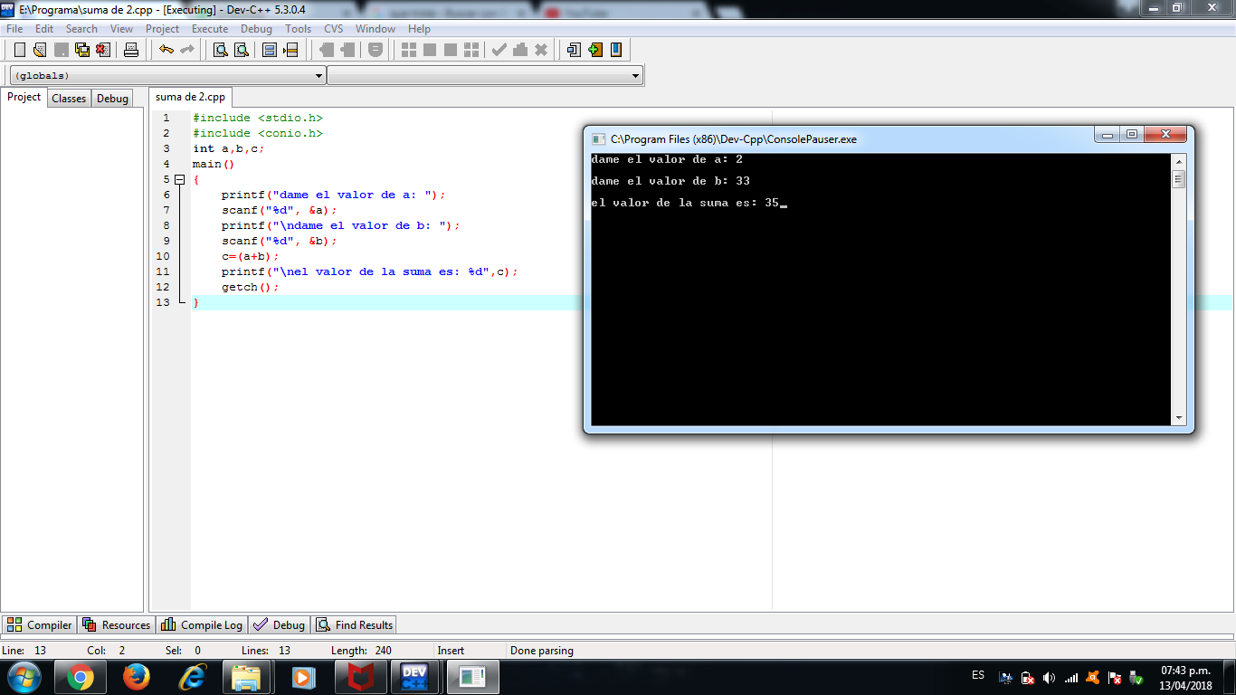

Formula General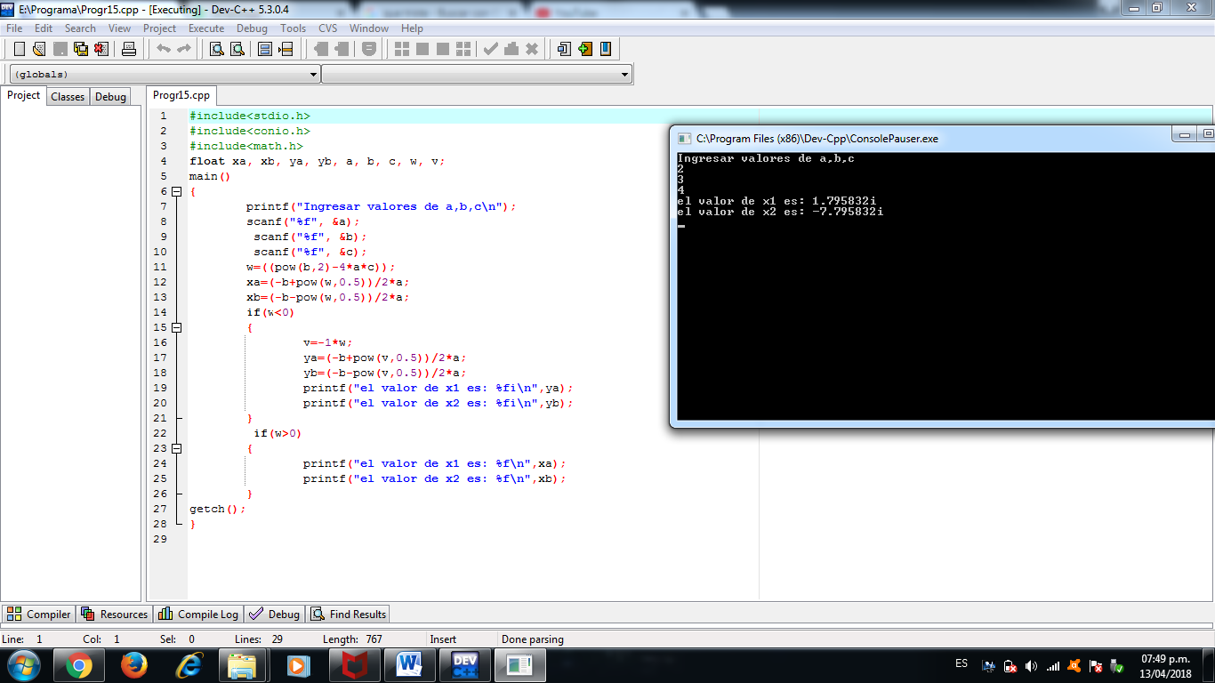

Área del circulo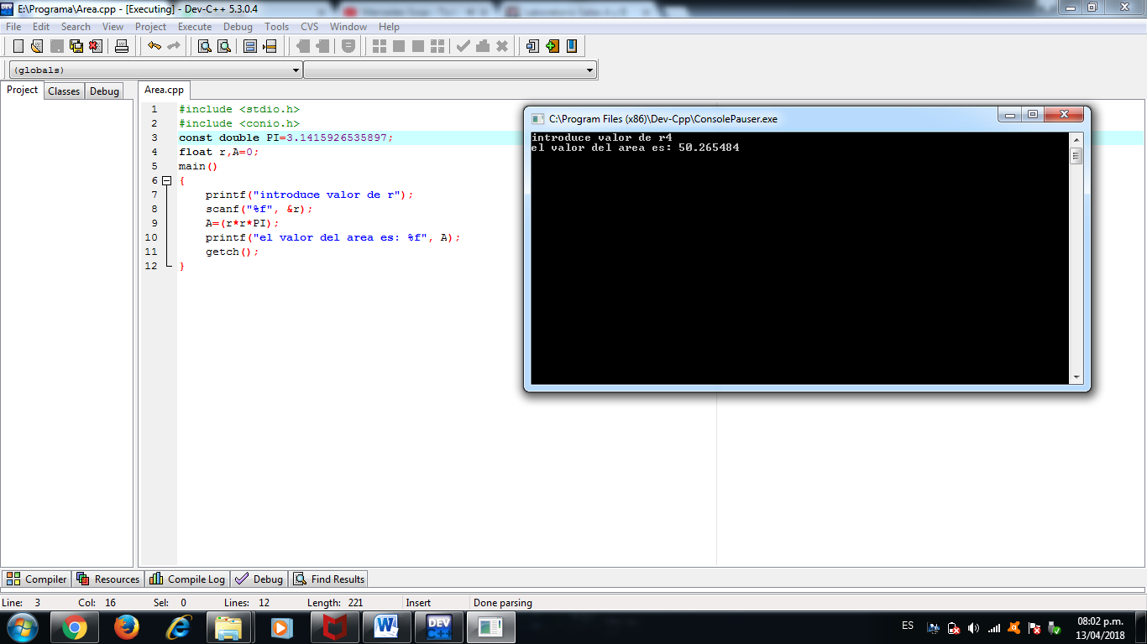

Conclusiones:

Debido a que los programas solicitados en la práctica los habíamos realizado con anterioridad en clase no hubo ninguna complicación al momento de hacerla, de cierta forma lo único que se tenía que hacer era cambiar le define del 3er programa por un const doublé.